BAB III

**PROFIL PERUSAHAAN**

### Profil Perusahaan



Gambar. 1 Logo Bukalapak.com

Bukalapak.com adalah salah satu situs penyedia jasa jual beli *online* di Indonesia. Perusahaan yang didirikan pada Februari 2010 oleh Achmad Zaky yang menjabat sebagai CEO sekarang. Bukalapak.com bertempat di Gedung Graha Prawira Lantai 2, Mampang Raya Jakarta.

Setelah berdiri kurang lebih setahun, *Bukalapak* mendapat penambahan modal dari Batavia Incubator (perusahaan gabungan dari Rebright Partners yang dipimpin oleh Takeshi Ebihara, Japanese Incubator dan Corfina Group). Di tahun 2012, *Bukalapak* menerima tambahan investasi dari GREE Ventures yang dipimpin oleh Kuan Hsu.

Pada bulan Maret 2014, *Bukalapak* mengumumkan investasi oleh Aucfan, IREP, 500 Startups, dan GREE Ventures. Tidak berselang lama dari pemberitaan tersebut, di tanggal 18 Maret 2014 Bukalapak pun meluncurkan aplikasi seluler untuk [Android](https://id.wikipedia.org/wiki/Android). Aplikasi yang dikenal dengan [mobile *Bukalapak*](https://play.google.com/store/apps/details?id=com.bukalapak.android) tersebut diciptakan khusus untuk para penjual untuk mempermudah penjual dalam mengakses lapak dagangannya dan melakukan transaksinya melalui [smartphone](https://id.wikipedia.org/wiki/Smartphone). Sejak pertama kali diluncurkan sampai dengan 3 Juli 2014, applikasi tersebut telah didownload oleh lebih dari 87 ribu user *Bukalapak*.

Walaupun baru berdiri kurang lebih 3 tahun, *Bukalapak* memiliki reputasi yang baik dalam hal *customer service* dan websitenya yang mudah untuk di akses. Bukalapak pun seiring dengan berjalannya waktu, semakin berkembang dengan inovasi terbarunya untuk mempermudah para pengguna *Bukalapak* untuk transaksinya.

Bukalapak.com menunjukkan perkembangan *user* yang signifikan dan patut untuk diperhitungkan oleh kompetitornya. Bukalapak.com memiliki 25,000 *seller* dan 60,000 *user*, pada pertengahan tahun 2011 Bukalapak.com mendapatkan suntikan dana dari Batavia Incubator untuk ekspansi. Berawal dari ide dan survei Achmad Zaky tentang jual beli *online* yang membutuhkan kepercayaan tinggi, karena beliau mensurvei dari 10 orang 8 orang takut untuk melakukan jual beli *online* karena faktor keamanan.

Bukalapak dikenal sangat kuat untuk kategori *hobby* (sepeda, olahraga), komputer, elektronik, kamera, dan barang lain yang mayoritas cenderung berhubungan dengan kaum pria. Bukalapak.com tahun 2014 mencatat nilai transaksi hingga Rp 500.000.000 (lima ratus juta rupiah) per hari, dengan jumlah penjual *online* sebesar 90.000 hingga saat ini.

Bukalapak.com menyisipkan artikel tentang *6* keuntungan jualan *online* di Bukalapak.comyang berisikan tentang keuntungan penjual maupun pembeli jika bergabung di Bukalapak.com.

Bukalapak.com didesain dengan *guide* menarik baik untuk penjual dan pembeli. *Guide* ini dibuat dalam rangka mencegah penipuan dan mengedukasi pembeli maupun penjual yang baru melakukan jual beli *online*. Bukalapak.com memiliki motto Mudah dan Terpercaya dengan Jaminan 100% Uang Kembali.

Demi keamanan dan kenyamanan *merchant* dan pembeli, Bukalapak meng-*handle* transaksi sehingga menjamin 100% transaksi aman dan terpercaya. Ini berbeda dengan konsep iklan baris yang sudah ada sebelumnya di mana umumnya bertransaksi melalui telepon atau ketemuan atau transfer langsung yang sangat rawan terhadap penipuan. Bukalapak juga memiliki sistem reputasi *merchant* yang bisa digunakan oleh pembeli sebagai pertimbangan dalam memilih *merchant*.

Bukalapak.com menyediakan jasa rekening bersama *(payment system)* di mana jasa ini mampu mengurangi penipuan yang terjadi dalam transaksi jual beli *online*. Penipuan bisa dihindarkan jika pembeli dan penjual mengikuti *payment method* yang direkomendasikan oleh Bukalapak.com. Ditegaskan di sini bahwa Bukalapak.com adalah *marketplace* yang berarti memproses transaksi dari awal sampai selesai. Hal tersebut yang membedakan Bukalapak.com dengan *classified* media (penyedia jasa jual beli *online*) yang lain. (Sumber: Bukalapak.com, www.bukalapak.com)

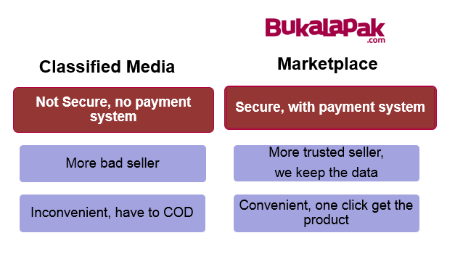

Gambar 2 Perbandingan Bukalapak dengan e-*commerce* lain

#### B. Visi dan Misi

##### Visi

Bukalapak.com memiliki visi untuk menjadi *marketplace* terbesar di Indonesia yang mampu mensejahterakan dan memberikan dukungan kepada pelaku bisnis individu, kecil dan menengah.

##### Misi

Bukalapak mendukung visinya dengan misi

1. Meningkatkan kesejahteraaan pelaku bisnis individu, kecil dan menengah.
2. Membuat *platform* yang menguntungkan untuk para *stakeholder* dan komunitas.
3. Memberikan rasa puas kepada *customer* dengan menyediakan berbagai macam produk unggulan dengan pelayanan yang terbaik.
4. Menyebarkan semangat kewirausahaan untuk Indonesia yang lebih baik.

#### C. Internal *Value*

Bukalapak.com memiliki nilai-nilai yang terkandung dalam perusahaan bagi para *stakeholder*. Nilai bagi Bukalapak.com

1. Terdepan dalam Inovasi: Tidak pernah berhenti berinovasi dengan tujuan untuk memberikan dukungan dan juga meningkatkan kesejahteraaan pelaku bisnis individu, kecil dan menengah.
2. Berfokus pada *customer*/*user* : Mengutamakan kepuasan konsumen.
3. *Passion:* Keinginan dan ketertarikan akan dunia *e-commerce* sangat dibutuhkan untuk mendukung produktivitas kerja.
4. *Entrepreneurial Spirit:* Sebagai komitmen bahwa setiap *stakeholder* Bukalapak.com harus memiliki semangat kewirausahaan untuk Indonesia yang lebih baik.
5. *Service* *Excellence*: Memberikan *service* yang terbaik untuk memberikan kesan yang baik di mata konsumen. Selalu berusahan untuk menjadi yang terbaik. Terus meningkatkan proses dan cara kerja untuk memuaskan pelanggan.[1]

#### D. Produk Bukalapak.com

Bisa dilihat dari berbagai macam kategori barang yang ada di Bukalapak.com. Karena begitu banyak barang yang ada di Bukalapak.com maka fitur *search* disertakan dalam *website* ini. Fitur kategori dan *search* ini adalah fitur yang umum ditemukan pada setiap situs jual beli *online*.

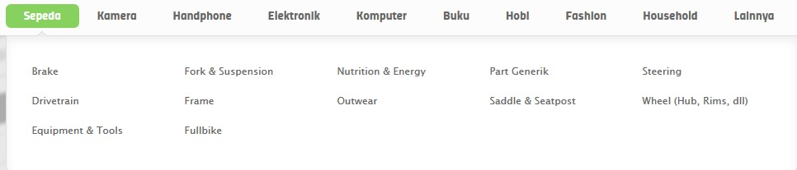

Gambar 3 Kategori Barang (Sumber : Bukalapak.com, www.bukalapak.com)

Fitur *Search* Bukalapak.com

search

Gambar 4 Fitur *Search* (Sumber : Bukalapak.com, www.bukalapak.com)

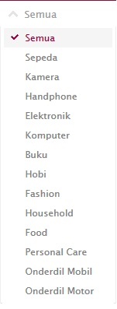

Gambar 5 *Search Kategory* (Sumber : Bukalapak.com, www.bukalapak.com)

Jika *user* ingin berbelanja berbagai macam produk dengan *seller* yang sama, maka Bukalapak.com menyediakan fitur keranjang belanja yang bertujuan untuk meminimalisasikan ongkos kirim.

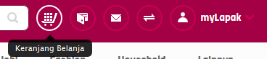

Gambar 6 FiturKeranjangBelanja

(Sumber : Bukalapak.com, www.bukalapak.com)

Fitur Buka Dompet di sini berguna untuk setiap ada dana yang masuk dari penjualan maupun *refund* pembelian akan tertahan di sini. Dalam artian uang anda akan aman di Buka Dompet. Buka Dompet bisa di *top* *up* untuk penambahan saldo, dan jika sewaktu-waktu uang anda ingin dicairkan proses pencairan juga sangatlah mudah.



Gambar 7 FiturBuka Dompet

(Sumber : Bukalapak.com, www.bukalapak.com)

Untuk mendukung dan berkomunikasi untuk menghindari penipuan maka Bukalapak.com menyediakan fitur *message*. Karena Bukalapak akan mem-*banned user* yang mencantumkan nomor telepon. Hal ini dimaksudkan agar setiap *user* menggunakan *payment system* agar tidak terjadi hal yang tidak diinginkan.

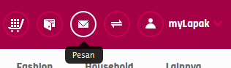

Gambar 8 FiturPesan

(Sumber : Bukalapak.com, www.bukalapak.com)

Untuk memantau transaksi pembelian maupun penjualan, baik penjualan yang dinegosiasi oleh *buyer,* Bukalapak menyediakan fitur transaksi.

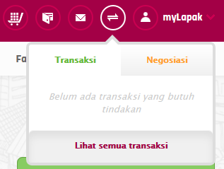

Gambar 9 FiturTransaksi (Sumber : Bukalapak.com, www.bukalapak.com)

Fitur-fitur Bukalapak.com yang mendukung transaksi akan dipaparkan lebih lanjut pada halaman lampiran.

#### E. Kegiatan Perusahaan

Kegiatan yang dilakukan perusahaan pada intinya adalah melakukan jasa jual beli *online*. *Guide* ini akan mengambarkan bagaimana transakasi *online* di Bukalapak.com diproses.

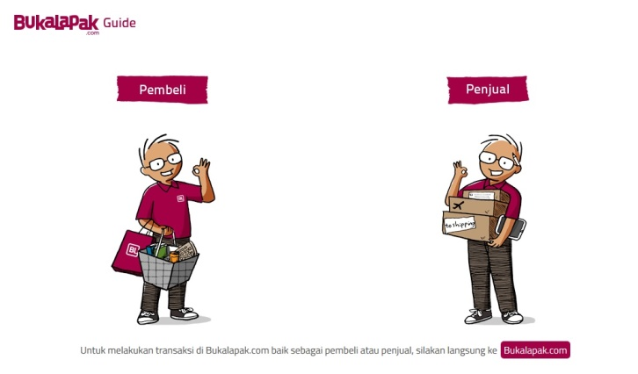

Gambar 10 *Guide* Bukalapak.com

(Sumber : Bukalapak.com, www.guide.bukalapak.com)

Dari *Guide* tersebut bisa terlihat bagaimana transaksi *online* itu sendiri diproses. Dari mulai pembeli memilih barang sampai memesan barang dan melakukan transfer ke rekening Bukalapak.com.

Kemudian pihak Bukalapak.com melakukan konfirmasi via sms dan *e-mail* kepada penjual untuk mengirim barang, dan sementara itu sebelum penjual mengirim barang dan memasukkan nomor resi pengiriman, dana ditahan di Bukalapak.com untuk menghindari penipuan.

Setelah resi diinput, sistem akan mengirim pesan ke pembeli bahwa barang telah dikirim oleh penjual. Sesampainya barang di tangan pembeli, pembeli bisa melihat apakah barang sesuai atau tidak kualitasnya, jika sesuai pembeli bisa melakukan konfirmasi penerimaan barang dan dana akan masuk ke Buka Dompet di Penjual. Jika barang tidak sesuai maka pembeli bisa memberikan *feedback* negatif dan membuat dana pembeli bisa di *refund* sementara pembeli meretur barang atau dengan kesepakatan kedua belah pihak. Bukalapak di sini hanya berperan sebagai penengah. Untuk *Guide* secara detil akan dicantumkan *screenshot* di bagian lampiran untuk memperjelas.[2]

#### F. Kegiatan yang Sedang Berjalan

Berikut kegiatan yang dilakukan oleh Bukalapak.com dalam membangun citra Bukalapak.com.

1. *Website*

Bukalapak.com memiliki *website* yang pasti mampu menimbulkan citra positif maupun negatif di mata internal dan eksternal. Dalam hal ini fitur, kecepatan akses dan hal-hal lain bisa menjadi pertimbangan akan terbentuknya citra di mata *user*. *Website*: www.bukalapak.com:

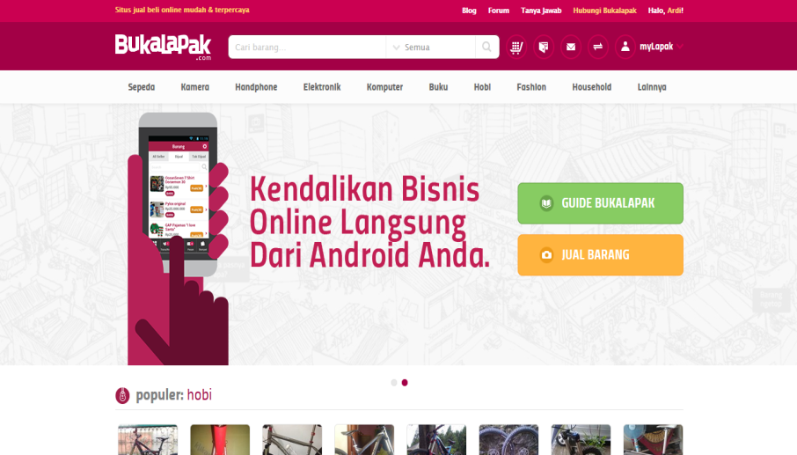

Gambar 11 *Website* Bukalapak.com (Sumber : Bukalapak.com, www.bukalapak.com)

1. *Social* *Media*

*Social* *media* pasti menimbulkan citra positif maupun negatif, untuk menghindari kesan negatif maka diperlukan pengelolaan *social media.* Di sini akan ditampilkan *fanpages facebook* Bukalapak.com dan *twitter* Bukalapak.

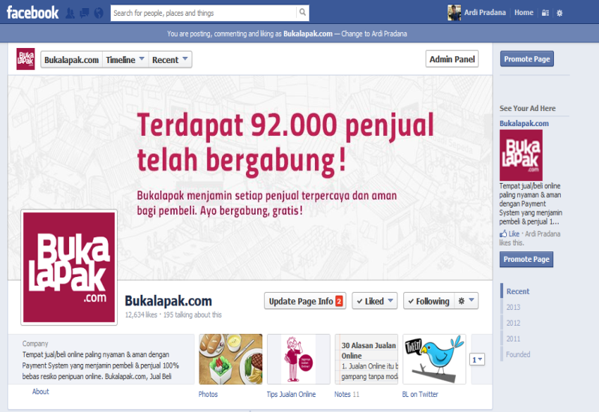

Gambar 12 *Fanpages* Bukalapak.com (Sumber : *Facebook*, https://www.facebook.com/Bukalapakdotcom)

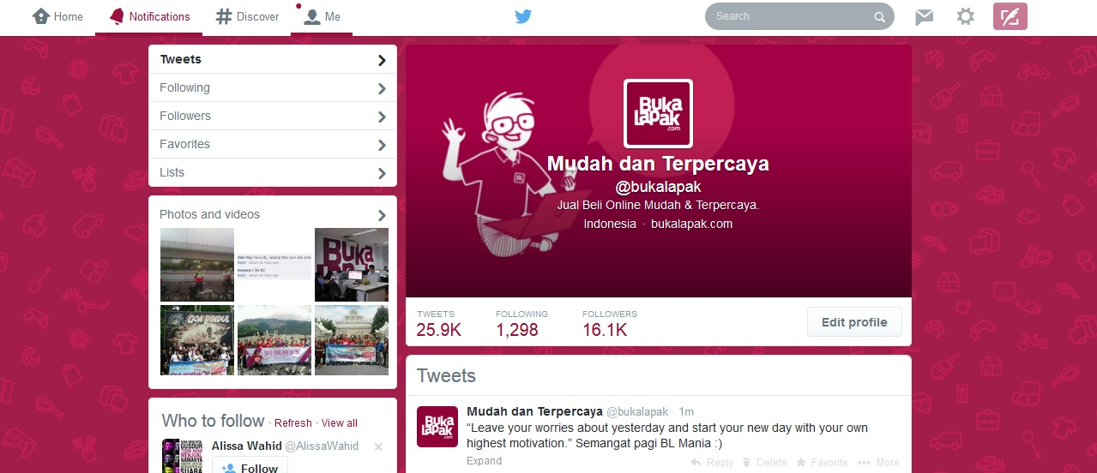

Gambar 13 *Twitter* Bukalapak.com (Sumber : *Twitter*, https://twitter.com/bukalapak)

Pengelolaan konten pada *social* *media* yang salah bisa mengakibatkan citra yang buruk di mata *user*. Misalkan dengan lambatnya respon dari admin untuk membalas *complain* atau pertanyaan maupun komentar-komentar pedas yang di *hide* sehingga menimbulkan *spamming* pada komentar.[3]

1. *Newsletter*

*Newsletter* disebarkan untuk *user* Bukalapk secara tematik yang bertujuan untuk mengajak *user* melihat produk pilihan dari Bukalapak.com dan bertransaksi di sini. Pemilihan kata dipilih semenarik mungkin untuk menarik *engagement* dari *user* yang membacanya.

Pemilihan kata mulai dari *subject* seperti “mau pintar? ga perlu mahal” dan *wording* pada *banner* Bukalapak adalah contoh *trick* untuk menarik *engagement*.

### G. Profil Unit Kerja

Struktur organisasi yang digambarkan dalam bagan organisasi merupakan sumber otoritatif. Dari struktur organisasi dapat terlihat tugas, wewenang, dan tanggung jawab dari masing-masing bagian dalam organisasi dan hubungan antar bagian dalam organisasi itu. Suatu struktur organisasi yang baik apabila dilaksanakan dengan konsekuensi akan menjadi dasar kuat bagi tercapainya tujuan perusahaan. Berikut struktur organisasi yang terdapat pada perusahaan Bukalapak.com di divisi *marketing*. Karena penelitian ini berfokus pada pengelolaan *social* *media* *facebook* yang dilakukan oleh divisi *Marketing* subdivisi *Public* *Relations*.

**MKT**

**Merchant Relations**

A. I. Mahaputra

**ADS**

Fadjrin

**Growth**

M. Hamdanis

**Community**

Iyan Ferdian

**Merchant Recquisition**

**Account Executive**

**PR**

Gambar 17 Struktur Bukalapak.com

(Sumber: Hasil wawancara dengan pihak Bukalapak.com, *Human Resources Division*)

Adapun tugas dan wewenang dari setiap bagian dari struktur organisasi Bukalapak.com pada divisi *marketing* adalah sebagai berikut:

1. *Marketing* *Division*

Divisi *Marketing* betugas untuk membuat Bukalapak.com semakin laku di pasaran bisa dilihat dari sisi pertumbuhan penjual, pembeli, citra dan komunitas yang terbentuk, Divisi *Marketing* menjadi 4 subdivisi yaitu:

1. *Merchant Relations*

Subdivisi *Merhant Relations* memiliki tugas untuk membangun relasi antar *seller*. Dimulai dari *top seller*, sampai ke *seller* yang baru. Selain itu adanya subdivisi *public relations* di sini membuat divisi ini pun bertanggung jawab kepada relasi dengan publik*.* Pada *Merchant* *Relations* terbagi menjadi 2 subdivisi:

1. *Merchant* *Acquisition*

*Merhant Acquisition* bertugas untuk membangun relasi kepada *Top* *Seller* maupun calon *seller* yang akan dipersuasi untuk *join* berjualan di Bukalapak.com maupun dengan menggunakan agen untuk memperkaya barang yang ada di Bukalapak.com.

1. *Public Relations*

*Public Relations* bertugas untuk membangun relasi dengan media untuk publisitas positif. Mengelola *social* *media* (*facebook & twitter)* dan juga pengelolaan *newsletter* serta memantau pemberitaan baik positif dan negatif perusahaan.

1. *ADS*

Subdivisi *ADS* memiliki tugas untuk memastikan *ADS* apa yang efektif untuk Bukalapak.com dan mengimplementasikannya. Seperti memasang *ADS* pada *google*.

1. *Growth*

Subdivisi *Growth* bertugas untuk membangun dan mempertahankan *growth* Bukalapak.com yang dipantau melalui *google analytics. Growth* di sini dimaksudkan dengan kunjungan ke dalam situs Bukalapak.com.Ada 4 yang dilihat dalam pertumbuhan *growth* Bukalapak.com itu sendiri. Pertama dilihat dari *SEO* (organik dari *google search), Direct Link* (langsung ke situs), *Social Media,* dan *SEM*.

1. *Community*

Subdivisi *Community* memiliki *jobdesk* untuk menjalin relasi dengan komunitas-komunitas *seller* dari segala region di Indonesia. Seperti membuat *gathering* *seller* Jakarta, Bandung dan Semarang. Memantau perkembangan komunitas *seller* melalui *whatsapp group.* Melakukan kunjungan-kunjungan ke institusi pendidikan untuk melakukan *branding* Bukalapak.com itu sendiri.

### H. Manajemen Perusahaan

Dalam penelitian ini, informan ditentukan dengan teknik semi-struktur *interview* yaitu pengambilan informan dengan cara memilih orang yang tepat yang mampu memberikan data yang akurat. Terdapat 4 informan yang dipilih di dalam penelitian ini yang dibagi menjadi 2 pihak, dari pihak internal dan eksternal. Pihak internal yang dipilih adalah CEO dan *Head of Marketing&Public Relations*, sedangkan pihak eksternal yang dipilih adalah *top* *seller* dan *buyer* Bukalapak.com.

1. CEO

Nama : Achmad Zaky

Jabatan : CEO Bukalapak.com

Bapak Achmad Zaky sebagai CEO Bukalapak.com dipilih menjadi informan karena CEO memiliki tanggung jawab yang besar kepada perusahaan dan mengetahui kelebihan dan kekurangan perusahaan. Laporan yang masuk setiap minggunya akan dinilai secara langsung oleh Bapak Achmad Zaky, baik laporan dari divisi *marketing* dan subdivisi di dalamnya.

1. *Head of Marketing&Public Relations*

Nama : Adhitya Insan Mahaputra

Jabatan : *Head of Merchant Relations&Public Relations*

Bapak Adhitya Insan Mahaputra sebagai *Head of Merchant Relations&Public* *Relations* dipilih menjadi informan karena *Head* yang melakukan delegasi tugas kepada *public* *relations* untuk mengelola konten *social* *media* Bukalapak.com. Marketing lunch meeting juga selalu diadakan setiap hari selasa dan dipimpin oleh Bapak Adhitya sendiri, untuk menilai seberapa besar kesuksesan pengelolaan konten *fanpages* *facebook* Bukalapak.com.

1. *Top Seller*

Nama : Naga Natio

Jabatan : *Owner* Monster Bike Bellezza

Bapak Naga Natio sebagai *Owner* Monster Bike Bellezza dipilih menjadi informan karena Monster Bike Asia adalah salah satu *top* *seller* Bukalapak.com, Monster Bike mencatat transaksi serta *feedback* positif yang tinggi. Bapak Naga Natio sering sekali diundang oleh Bukalapak.com pada setiap *event* yang diadakan oleh Bukalapak. Bapak Naga Natio dimuat dalam *blog* Bukalapak.com untuk kisah suksesnya.[4]

1. <http://Bukalapak.com/about> di akses 19 November 2018
2. [www.guide.bukalapak.com](http://www.guide.bukalapak.com) diakses pada 19 November 2018
3. *Twitter*, <https://twitter.com/bukalapak> diakses 11 November 2018
4. Sumber: Hasil wawancara dengan pihak Bukalapak.com, *Human Resources Division*